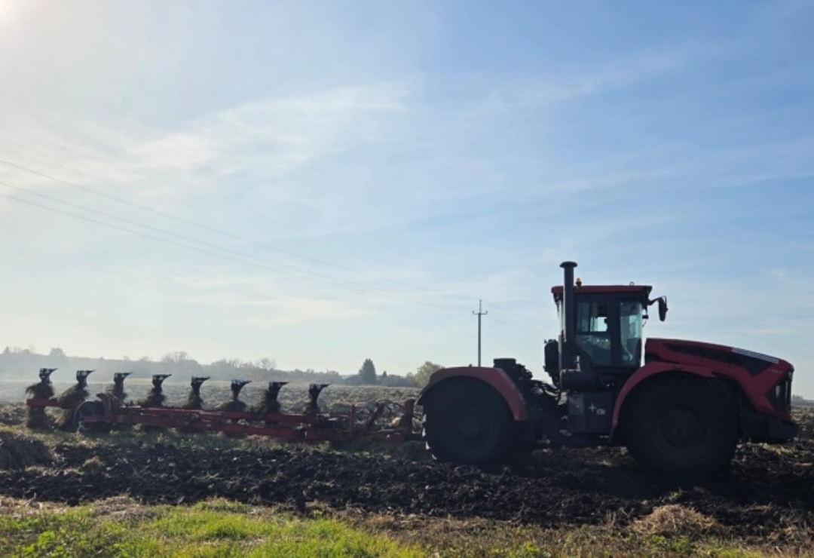
Земледельцы Алькеевского района успешно завершили основную обработку почвы на площади в 26,1 тысяч гектаров, что составляет 54% от всего обрабатываемого земельного фонда района.
Этот показатель свидетельствует о высокой степени агротехнической подготовки и эффективного использования земельных ресурсов.

